Учитель-логопед: В. В. Соколова
Мнемотаблица-это схема, стуктура, в которую можно заложить различную информацию.
Задачи:
1. Развитие памяти и внимания.
2. Умение вычленять части, объединять в единое целое.
3. Развитие всех мыслительных процессов.
4. Решение дидактических образовательных задач.

Учите с нами!

 | 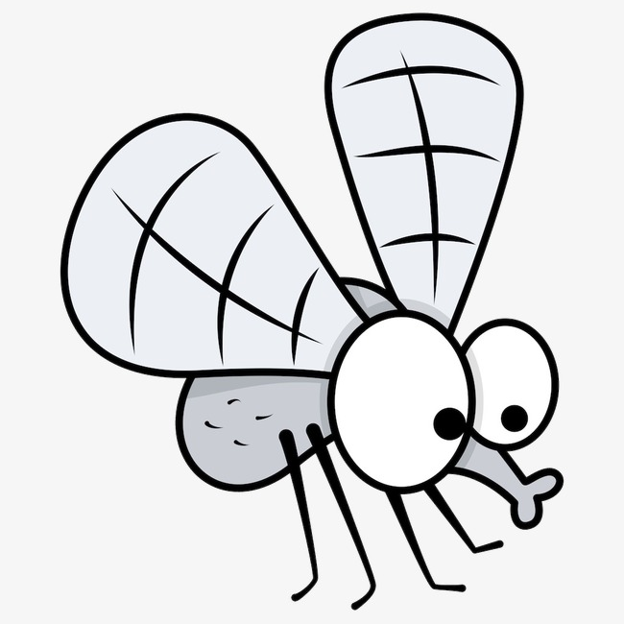 |  | 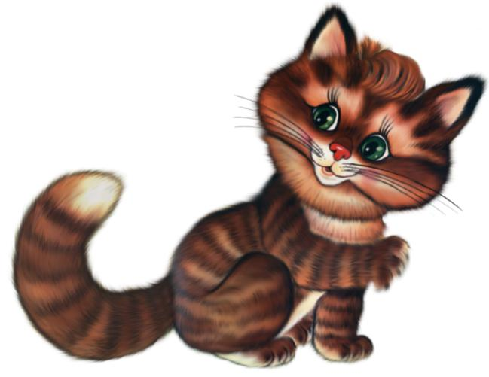
На окошке | крошку-мошку | ловит лапой | наша кошка
Учебно-методическое пособие /Ю. Е. Розова, Т.В. Коробченко. Издательство «Редкая птица», 2016

